【巩固练习】
一、选择题
1．从左边看图1中的物体，得到的是图2中的( )．
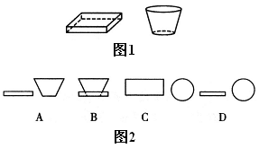
2．如图所示是正方体的一种平面展开图，各面都标有数，则标有数“-4”的面与其对面上的数之积是( )．
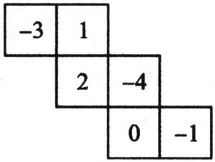 A．4 B．12 C．-4 D．0
3．如图，田亮同学用剪刀沿直线将一片平整的树叶剪掉一部分，发现剩下树叶的周长比原树叶的周长要小，能正确解释这一现象的数学知识是（ ）
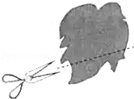
A．垂线段最短 B．经过一点有无数条直线
C．经过两点，有且仅有一条直线 D．两点之间，线段最短
4．如图所示，点O在直线AB上，∠COB＝∠DOE＝90°，那么图中相等的角的对数是( )．
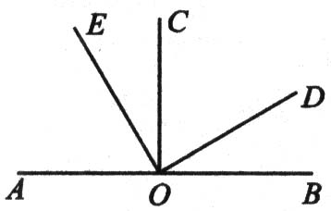 A．3 B．4 C．5 D．7
5．如图所示的图中有射线( )．
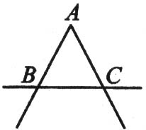 A．3条 B．4条 C．2条 D．8条
6．在地理课堂上，老师组织学生进行寻找北极星的探究活动时，李佳同学使用了如图所示的半圆仪，则下列四个角中，最可能和∠AOB互补的角为（ ）
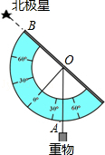
A．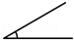 B．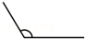 C． D．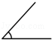
7．十点一刻时，时针与分针所成的角是( )．
A．112°30′ B．127°30′ C．127°50′ D．142°30′
8．在海面上有A和B两个小岛，若从A岛看B岛是北偏西42°，则从B岛看A岛应是( )．
A．南偏东42° B．南偏东48° C．北偏西48° D．北偏西42°
二、填空题
9．把一条弯曲的公路改为直道，可以缩短路程，其理由是________．
10．已知∠α＝30°18′，∠β＝30.18°，∠γ＝30.3°，则相等的两角是________．
11．用平面去截一个几何体，如果得出的横截面是圆形，那么被截的几何体是________(填一个答案即可)．
12．如图是一个正方体的展开图，和C面的对面是 面．
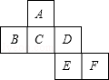
13．若∠1+∠2＝90°，∠1+∠3＝90°，则∠2＝∠3，其根据是________．
14．若∠α是它的余角的2倍，∠β是∠α的2倍，那么把∠α和∠β拼在一起(有一条边重合)组成的角是________度．
15.一副三角板如图摆放，若∠BAE=135 °17′，则∠CAD的度数是 .
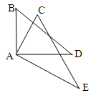
16.如下图，点A、B、C、D代表四所村庄，要在AC与BD的交点M处建一所“希望小学”，请你说明选择校址依据的数学道理 .
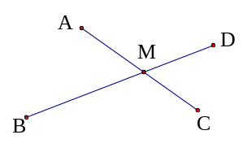

三、解答题
17.如图，已知点C为AB上一点，AC=12cm，CB=AC，D、E分别为AC、AB的中点，求DE的长．
18．如图，∠AOB=90°，∠AOC是锐角，OD平分∠BOC，OE平分∠AOC．求∠DOE的度数．
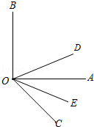

19．在一张城市地图上，如图所示，有学校、医院、图书馆三地，图书馆被墨水染黑，具体位置看不清，但知道图书馆在学校的北偏东45°方向，在医院的南偏东60°方向，你能确定图书馆的位置吗?
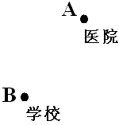
20.如图所示，线段AB＝4，点O是线段AB上一点，C、D分别是线段OA、OB的中点，小明据此很轻松地求得CD＝2．在反思过程中突发奇想：若点O运动到AB的延长线上，原来的结论“CD＝2”是否仍然成立?请帮小明画出图形并说明理由．
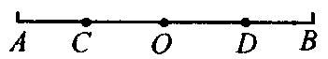

【答案与解析】
一、选择题
1．【答案】B ；从左边看，圆台被遮住一部分，故选B．
2．B；由正方体的平面展开图知，标有数-4的面的对面是标有数-3的面，故两数之积为12．
3．【答案】D；
用剪刀沿直线将一片平整的树叶剪掉一部分，发现剩下树叶的周长比原树叶的周长要小，
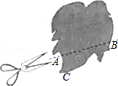
∴线段AB的长小于点A绕点C到B的长度，
∴能正确解释这一现象的数学知识是两点之间，线段最短，故选D．
4．【答案】C
【解析】因为∠COB＝90°，所以∠BOD+∠COD＝90°，即∠BOD＝90°-∠COD．因为∠DOE＝90°，所以∠EOC+∠COD＝90°，即∠EOC＝90°-∠COD，所以∠BOD＝∠EOC．同理∠AOE＝∠COD．又因为∠AOC＝∠COB＝∠DOE＝90°(∠AOC＝∠COB，∠AOC＝∠DOE，∠COB＝∠DOE)，所以图中相等的角有5对，故选C．
5．【答案】D
6．【答案】D；根据图形可得∠AOB大约为135°，∴与∠AOB互补的角大约为45°，
综合各选项D符合．
7．【答案】D
【解析】一刻是15分钟，十点一刻，即10点15分时，时针与分针所成的角为：
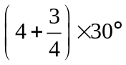＝142.5°＝142°30′，故选D．
8．【答案】A；方位角存在这样的规律：甲、乙两地之间的方位角，方向相反，角度相等．由此可知从B岛看A岛的方向为南偏东42°，故选A．

二、填空题
9. 【答案】两点之间，线段最短
【解析】本题是应用线段的性质解释生活中的现象，由于这是两点之间连线长度的比较，符合“两点之间，线段最短”．
10.【答案】∠α和∠γ；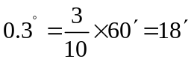，于是∠α＝∠γ．
11.【答案】圆柱(圆锥、圆台、球体等)；答案不唯一，例如用平面横截圆锥即可得到圆形．
12.【答案】F；这是一个正方体的平面展开图，共有六个面，其中面“B”与面“D”相对，面“A”与面“E”相对，“C”与面“F”相对.
13.【答案】同角的余角相等；根据余角的性质解答问题．
14.60度或180；先求∠α=60°，∠β=120°；再分∠α在∠β内部和外部两种情况来讨论．
15.【答案】44°43′；
∠BAD＋∠CAE＝180°，∠BAE＋∠CAD＝180°，所以∠CAD＝180°－135°17′＝44°43′．
16.【答案】两点之间，线段最短．
三、解答题
17.【解析】
解：∵AC=12cm，CB=AC，
∴CB=6cm，AB=AC+BC=12+6=18cm，
∵E为AB的中点，
∴AE=BE=9cm，
∵D为AC的中点，
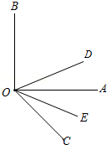
∴DC=AD=6cm，DE=AE﹣AD=3cm．
18．【解析】
解：如图，∵OD平分∠BOC，OE平分∠AOC，∠AOB=90°，
∴∠COD=∠BOC=（∠AOB+∠AOC）=45°+∠AOC，∠COE=∠AOE=∠AOC，
∴∠DOE=∠COD﹣∠AOE=45°+∠AOC﹣∠AOC=45°即：∠DOE=45°．
19．【解析】
解：如图所示．在医院A处，以正南方向为始边，逆时针转60°角，得角的终边射线AC．在学校B处，以正北方向为始边，顺时针旋转45°角，得角的终边射线BD．AC与BD的交点为点O，则点O就是图书馆的位置．
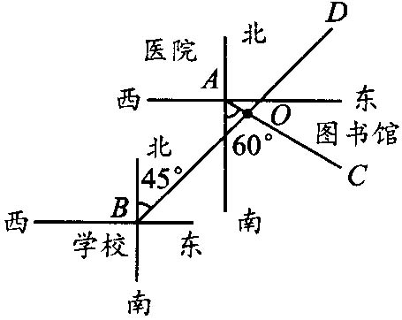
20.【解析】原有的结论仍然成立，理由如下：
当点O在AB的延长线上时，如图所示，CD＝OC－OD＝(OA－OB)＝AB＝

